Функциональные обязанности сотрудников охраны в
ЖК «Скандинавский»

№ 1 пост (старший смены охраны):
а) проводить инструктаж заступающей смены;
б) контроль работы сотрудников на постах ЖК;
в) видеоконтроль за соблюдением правил внутриобъектового режима на объекте;
г) видеоконтроль за входными и въездными группами ЖК;
д) проверка несения службы сотрудниками охраны с помощью видеонаблюдения;
е) взаимодействие с УО и собственниками помещений в переделах своей компетенции;
ж) приём заявок на допуск посетителей (доставка товаров) от жителей ЖК;
з) своевременное реагирование на возгорания, задымления, аварии техногенного характера или стихийные бедствия;
и) пресечение неправомерных посягательств на имущество собственников;
к) вызов силовых структур при происшествии.

Пост № 2 (КПП):
а) санкционированный допуск автотранспорта на территорию ЖК;
б) видеоконтроль за соблюдением правил пропускного режима на объекте;
в) контроль над въездными группами ЖК;
г) своевременное реагирование на возгорания, задымления, аварии техногенного характера или стихийные бедствия;
д) пресечение неправомерных посягательств на имущество собственников;
е) допуск силовых структур, в т.ч. при происшествии.

Пост № 3 (патруль внешнего и внутреннего периметра):
а) патрулирование территории ЖК по внутреннему и внешнему периметру;
б) выявление и реагирование на действия лиц, нарушающих правопорядок;
в) пресечение и предупреждение правонарушений, актов вандализма и иных противоправных действия;
г) пресечение неправомерных посягательств на автотранспортные средства, расположенные на маршруте следования;
д) своевременное реагирование на возгорания, задымления, аварии техногенного характера или стихийные бедствия, включая вызов специальных служб, принятия мер по оповещению жителей и организации эвакуации.
Обход внешнего и внутреннего периметра занимает 30 минут, сотрудник охраны находится на маршруте патрулирования круглосуточно, сотрудник охраны уходит с маршрута для решения конфликтных ситуаций, пресечению шумных работ, сбору необходимой информации, а также для внесения отметок в служебный журнал.

Пост подменный (отдыхающая смена):
а) обеспечение круглосуточной работы двух постов охраны;
б) подмена всех сотрудников смены охраны в течение суток;
в) усиление постов охраны при чрезвычайных ситуациях.

Вариант обхода территории ЖК «Скандинавский» сотрудником охраны, находящимся в патруле

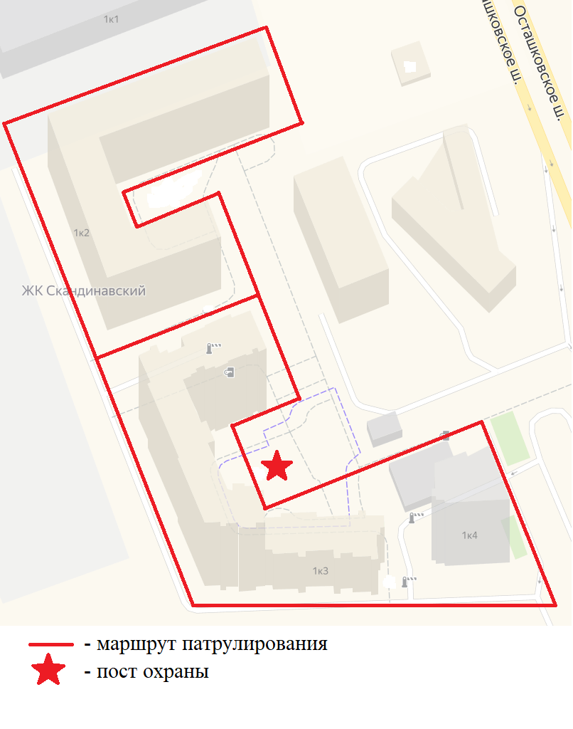

Типовой график работы охранников на постах

№ Поста | Время дежурства
 | 8 | 9 | 10 | 11 | 12 | 13 | 14 | 15 | 16 | 17 | 18 | 19 | 20 | 21 | 22 | 23 | 24 | 1 | 2 | 3 | 4 | 5 | 6 | 7
Пост № 1
Пост № 2
Пост № 3
Подменный
 | - работа
 | - отдых

Работа по обеспечению защищённости объекта и организации пропускного режима организована силами лицензированных сотрудников охраны.
Сотрудники охраны обеспечены всеми необходимыми документами, в т. ч. дающих право на оказание охранных услуг.
Сотрудники охраны экипированы в соответствии с погодным условиями и поставленными задачами.
Сотрудники охраны прошли соответствующую подготовку по курсу Частной Охранной Деятельности.
Контроль за работой охранников осуществляться непосредственно руководством охранной организацией, в т. ч. выездными проверками в ночное время, в праздничные и выходные дни.

Внешний вид охранника:  (вариант 1) | (вариант 2)

Внешний вид определяет Заказчик. На стоимость услуги выбор той или иной форменной одежды не влияет.
Портрет охранника:
- лицензированный сотрудник;
- мужчина до 45-50 лет;
- спортивного телосложения;
- опрятный внешний вид.

